PREDMETNI IZPITNI KATALOG
za drugi predmet poklicne mature -

MODNA OBLAČILA

Predmetni izpitni katalog je določil Strokovni svet RS za poklicno in strokovno izobraževanje na 118. seji dne, 10. 7. 2009 in se uporablja od spomladanskega roka 2011, dokler se z Maturitetnim izpitnim katalogom ne določi novi.

Po Predmetnem izpitnem katalogu opravljajo poklicno maturi kandidati, ki so končali zadnji letnik izobraževanja po naslednjih izobraževalnih programih:

Program in vrsta programa | Sprejem programa
USTVARJALEC MODNIH OBLAČIL SSI | Ur. l. RS, št.55/07
USTVARJALEC MODNIH OBLAČIL PTI | Ur. l. RS, št. 30/09
USTVARJALEC MODNIH OBLAČIL PTI (GLU, GJM) | Ur. l. RS, št.110/10

VSEBINA
- UVOD
- IZPITNI CILJI
- ZGRADBA IN VREDNOTENJE IZPITA
  - Načini in oblike ocenjevanja
  - Zgradba izpita
    - Pisni izpit
    - Ustni izpit
4 ZNANJA IN KOMPETENCE, KI SE PREVERJAJO NA
POSAMEZNI RAVNI ZAHTEVNOSTI
5 TIPI NALOG, PRIMERI IZPITNIH VPRAŠANJ IN PRIMERI
OCENJEVANJA
5.1 Prva izpitna pola
- 2 Druga izpitna pola
6 PRILAGODITVE ZA KANDIDATE S POSEBNIMI POTREBAMI

1 UVOD

Predmetni izpitni katalog za drugi predmet poklicne mature Modna oblačila je namenjen kandidatom, ki izpolnjujejo pogoje za pristop k poklicni maturi po izobraževalnem programu Ustvarjalec modnih oblačil.

Kandidati, ki opravljajo poklicno maturo po programu srednjega strokovnega izobraževanja Ustvarjalec modnih oblačil, na izpitu izkazujejo temeljna strokovno-teoretična znanja in kompetence, ki so jih pridobili v strokovnih modulih:
- Ženska in moška oblačila
- Otroška ali Športna oblačila
- Krojaštvo-ženska oblačila ali Krojaštvo-moška oblačila
- Modna oblačila.

Kandidati, ki opravljajo poklicno maturo po programu poklicno tehniškega izobraževanja Ustvarjalec modnih oblačil, na izpitu izkazujejo temeljna strokovno-teoretična znanja in kompetence, ki so jih pridobili v strokovnih modulih:
- Modna oblačila.

V predmetnem izpitnem katalogu so navedeni izpitni cilji, zgradba in vrednotenje izpita, znanja in kompetence, ki se preverjajo, tipični primeri nalog, primeri izpitnih vprašanj in primeri ocenjevanja.

2 IZPITNI CILJI

Na izpitu kandidat izkaže naslednje poklicne in ključne kompetence:

  - uporabljanje ustreznih tekstilij za oblačila,
  - razumevanje skice modela,
  - risanje osnovnih in zahtevnejših krojev oblačil glede na skico modela in material,
  - uporabljanje temeljno-strokovne terminologije,
  - zmožnost svetovanja in uporabe estetike, oblikovne, barvne in prostorske harmonije ter kreativnega mišljenja,
  - svetovanje izbire oblačil glede kroja, barve, vzorca in materiala za različne postave,
  - uporabljanje in razumevanje tehnoloških postopkov, strojev in naprav,
  - sposobnost razumevanja in reševanja enostavnih problemov na osnovi znanih primerov,
  - sposobnost analize in sinteze znanj, ter njihov prenos v nove situacije.

- ZGRADBA IN VREDNOTENJE IZPITA

3.1 Načini in oblike ocenjevanja

Izpit je sestavljen iz pisnega in ustnega dela. V pisnem delu sta dve izpitni poli.

3.2. Zgradba izpita

Razmerje med pisnim in ustnim delom je:
- 50 točk za pisni del izpita
- 50 točk za ustni del izpita

3.2.1. Pisni izpit

Izpitni poli | Skupno število točk  v izpitni poli  ( v točkah) | Čas reševanja  (v minutah) | Dovoljeni pripomočki
1. izpitna pola | 20 | 40 | risarske potrebščine
2. izpitna pola | 30 | 60 | risarske potrebščine
SKUPAJ | 50 | 100

    - Ustni izpit

Vprašanja za ustni izpit so izbrana iz seznama vprašanj, s katerimi je bil kandidat seznanjen v pripravljalnem obdobju na poklicno maturo. Na vsakem izpitnem listku so tri vprašanja. Vsak izpitni listek je točkovan s 50 točkami. Vprašanja so strukturirana, kompleksna ter ustrezno razčlenjena.

Pri točkovanju oziroma ocenjevanju se vrednoti tudi samostojnost in zanesljivost pri odgovoru, uporaba strokovne terminologije ter navedba in poznavanje strokovnih virov.

- ZNANJA IN KOMPETENCE, KI SE PREVERJAJO NA POSAMEZNI RAVNI
ZAHTEVNOSTI

POKLICNE KOMPETENCE | ZNANJA, SPRETNOSTI, VEŠČINE
Uporabljanje tekstilnih materialov | - ustrezno izbere materiale različnih surovinskih sestavov glede na model.
Uporabljanje delovnih sredstev glede na tehnološki postopek | - razlikuje različne možnosti ustvarjanja oblačil,  - določi in utemelji izbrana ustrezna delovna sredstva in postopke izdelave.
Uporabljanje funkcijskih in estetskih lastnosti z upoštevanjem modnih smernic | - analizira oblike telesa in funkcijo oblačenja,  - upošteva modne trende in vključuje vplive umetnostnih obdobij na trenutno modo,  - analizira predstavitveno risbo in tehnično skico,  - povezuje model, kroj in material.
Konstruiranje krojev oblačil | - opredeli potrebne mere za konstrukcijo krojev določenih oblačil,  - analizira vpliv dodatkov za udobnost glede na različne modele oblačil,  - izbere, nariše in opiše kroj glede na skico modela,  - konstruira elemente in detajle za oblačila.
Raziskovanje zahtev tržišča | - upošteva zahteve tržišča.

- TIPI NALOG, PRIMERI IZPITNIH VPRAŠANJ IN PRIMERI OCENJEVANJA

  - Prva izpitna pola

Naloge izbirnega tipa.

Obkrožite pravilen odgovor!

1. Prsni obseg in telesna višina sta : 1 točka

- glavni meri

- proporcionalni meri

- pomožni meri

Odgovor: A

1 točka
2. Ali pri izdelavi dolžine na zvonastem krilu dodamo manj dodatka kot pri ravnem
krilu?
1 točka

- da

- ne

Odgovor: A 1 točka

3. Ali je formula za izračun kontrolne točke A pravilna:
A = 1/3 ŠRI? 1 točka
A. da
B. ne
Odgovor: B 1 točka

Naloge s prostim odgovorom.

Na katerih krojnih delih označimo kontrolno točko A? 2 točki

Odgovor:___________________________________________________________________

Odgovor: Kontrolno točko A označimo na sprednjem rokavnem izrezu in na rokavni okroglini. 2 točki

5.2 Druga izpitna pola

Strukturirana naloga.

1. Ženska bluza 10 točk

a) Poimenuj ovratnik in njegove označene dele na sliki št. 1! 3 točke

Ovratnik ženske bluze na sliki se imenuje : ________________.

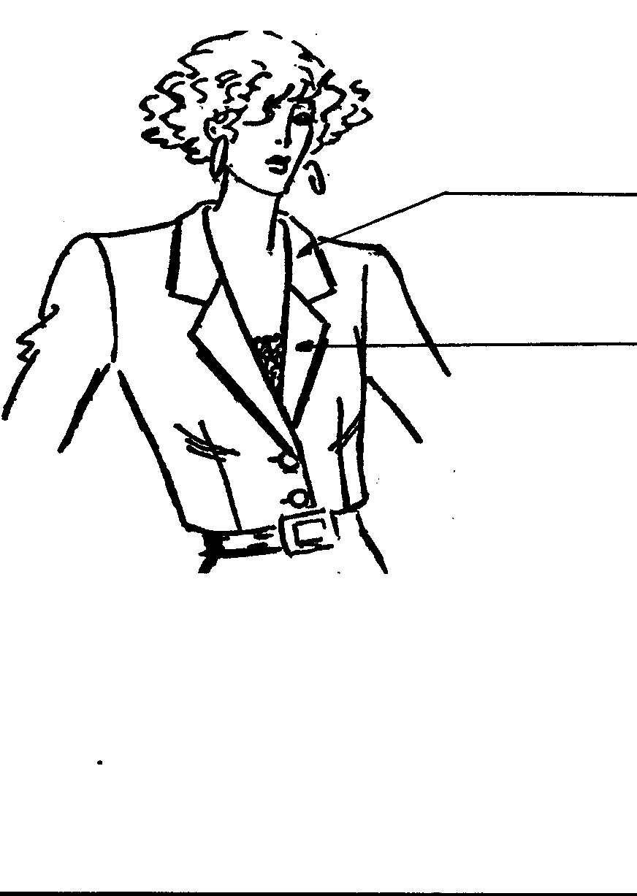

1.del: ________________

2.del: ________________

Slika št.1 : Ženska bluza

b) V osnovo ženske bluze vriši celoten ovratnik, kot ga prikazuje slika št.1!

7 točk
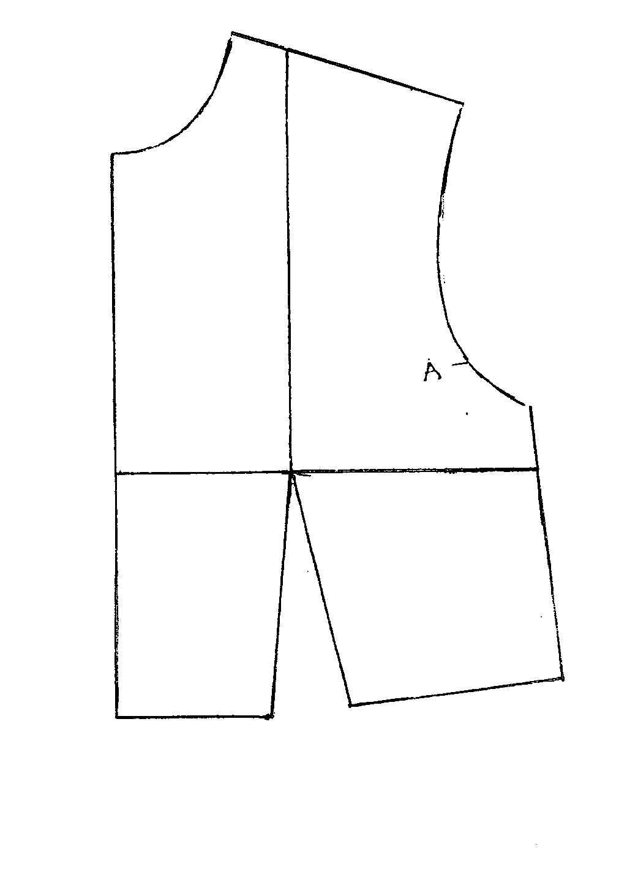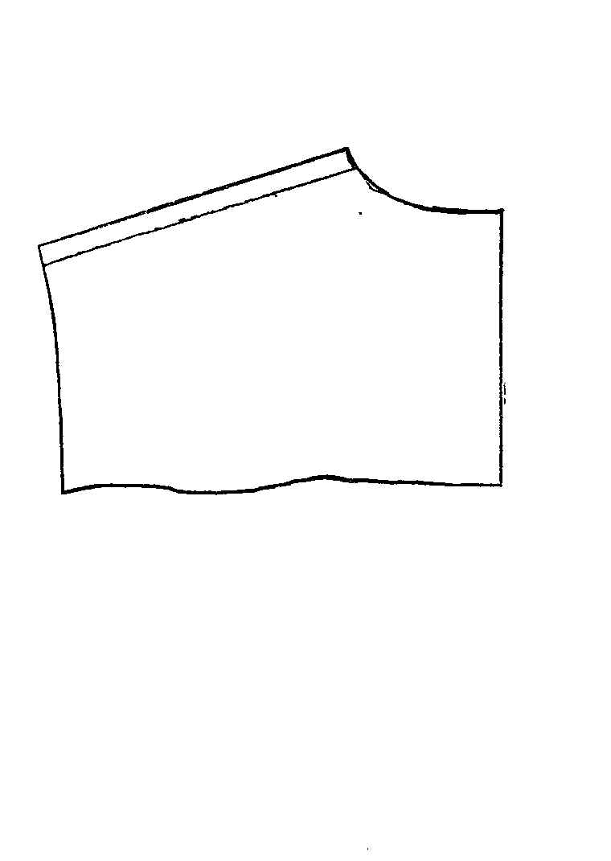
Odgovor:

a) Ovratnik ženske bluze na sliki se imenuje : _FAZONA____.

1.del: ovratnik

2.del: rever

Slika št.1 : Ženska bluza 3 točke

b) 7 točk

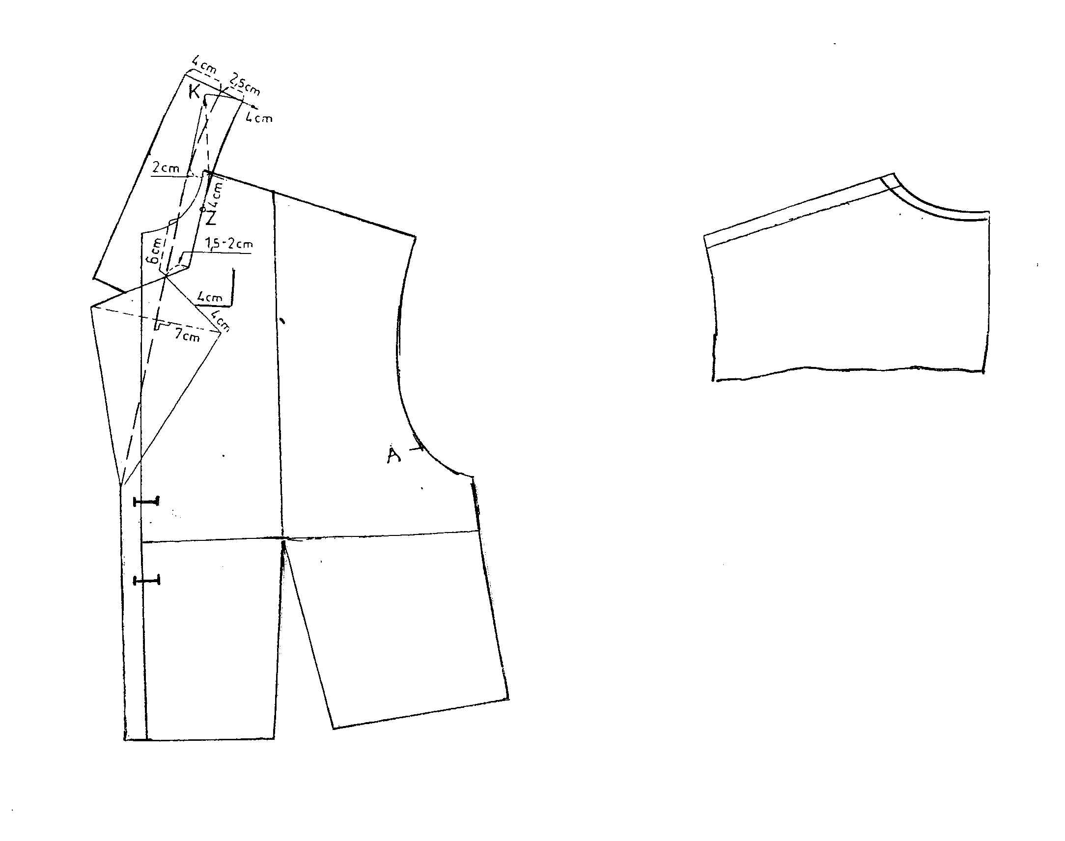

- PRILAGODITVE ZA KANDIDATE S POSEBNIMI POTREBAMI

Prilagoditve za kandidate s posebnimi potrebami so navedene v Maturitetnem izpitnem katalogu.

